Das Bild zeigt bewusst ein älteres Handy-Modell, bei dem die Texteingabe noch nicht wie bei Smartphones über eine Tastatur, sondern mit Hilfe mehrfach besetzter Tasten erfolgt.

Kannst du den Code der Zifferntasten eines Handys mit mehrfach besetzten Tasten entschlüsseln?

Auf der Tastatur des Handys sind den Zifferntasten von 2 bis 9 je drei oder vier Buchstaben zugeordnet. Du kannst ein Wort eingeben, indem du für jeden Buchstaben einfach die entsprechende Zifferntaste drückst.

Die T9-Software (text on 9 keys) sucht aus einem Wörterbuch Wörter heraus, die zu der eingegebenen Ziffernfolge passen.

Tippst du zum Beispiel „867” ein, dann schlägt T9 die passenden Wörter „vor” und „uns” vor.

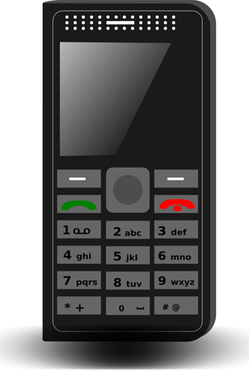**Aufgabe 1:**

**Welche Folge von Wörtern passt zu den eingegebenen Ziffernfolgen „6663” „76” „4355”?**

A) Hund so toll   
B) Mund so voll   
C) Mond so voll   
D) Mond so hell

**Aufgabe 2:**

**Welche Folge von Wörtern passt zu den eingegebenen Ziffernfolgen „4287” „26” „6337”?**

A) Haus im Moor   
B) Maus im Moor   
C) Haus am Meer   
D) Haus im Meer

**Aufgabe 3:**

**Welche Folge von Wörtern passt zu den eingegebenen Ziffernfolgen „73436” „287” „937836”?**

Bildquelle: PD www.openclipart.org / gsagri04

A) Sturm vom Westen  
B) Regen aus Westen  
C) Sturm aus Sueden   
D) Regen aus Sueden